

  Южно-Российский курортный Форум «КАВКАЗСКАЯ ЗДРАВНИЦА»  Выставка «ЮЖНОЕ ГОСТЕПРИИМСТВО» | VII ОТКРЫТЫЙ ЧЕМПИОНАТ РОССИИ ПО КАРВИНГУ  ПЕРВЕНСТВО ПО КАРВИНГУ  «НАДЕЖДЫ РОССИИ»  01–02 марта 2012, Кисловодск

Интереснейшее событие в мире кулинаров, любящих творческий подход к приготовлению еды! Соревнования среди специалистов по декоративному вырезанию из овощей и фруктов проводятся в нашей стране уже в седьмой раз. Первый и второй чемпионаты проходили в Москве, третий – в Санкт-Петербурге, четвертый и пятый – в г. Сочи, шестой – в Екатеринбурге.
И в этом году очередной VII Открытый Чемпионат России по карвингу проводится в рамках Южно-российского курортного форума «Кавказская здравница» и выставки «ЮЖНОЕ ГОСТЕПРИИМСТВО» в Кисловодске. В рамках Чемпионата состоится также Первенство по карвингу «Надежды России», к участию в котором приглашены специалисты, никогда не принимавшие участия в Федеральных соревнованиях по карвингу (Чемпионат России, Кубок Кремля, Гран-При Академии Карвинга).
По результатам 1-го и 2-го тура Чемпионата России 2012 будут отобраны претенденты в сборную команду России для участия в Кулинарной Олимпиаде, которая пройдет с 5 по 10 октября 2012 г. в г. Эрфурт, Германия.
Участники. К участию в соревнованиях приглашаются индивидуалы, без ограничения по возрасту, профессии и гражданству. Чемпионат России открытый и предполагает международное участие и судейство.
Награды. Золотые, серебряные, бронзовые медали, дипломы, кубки, ценные призы от спонсора за участие в Чемпионате России.
«Академия карвинга» – спонсор и организатор всех всероссийских соревнований по карвингу, является спонсором российской команды на Кулинарной Олимпиаде, которая пройдет с 5 по 10 октября 2012 г. в г. Эрфурт, Германия (5 человек). Призеры индивидуального и командного Российских чемпионатов квалифицируются на участие в составе команды на Кулинарную Олимпиаду 2012.

Первый день (1 марта 2012) 2
График соревнований 2
Домашнее задание «Скульптура 3D» 2
Индивидуальные практические соревнования «Карвинг-канапе» и «Карвинг-коктейль» 2
Второй день (2 марта 2012) 3
График соревнований 3
Индивидуальные практические соревнования «Женский день 8 марта» 3
Общие положения для всех этапов 4
Судейство 4
Ответственность организаторов и участников 4
Подача заявок 5
Анкета-заявка на участие в VII Открытом Чемпионате России по карвингу 6
Анкета-заявка на участие в Первенстве России по карвингу «Надежды России» 7

Первый день (1 марта 2012)

График соревнований
08.30–10.00 | Вход участников в павильон (ввоз дополнительного инвентаря), занос оборудования и композиции, подготовка рабочего места, оформление композиции
10.00–18.00 | Экспозиция работ домашнего задания на тему «Скульптура 3D»
10.45–11.00 | Занос продуктов в зону соревнований второй части и предъявление их жюри.
11.00–12.30 | Индивидуальные практические соревнования «Карвинг-канапе» и «Карвинг-коктейль»
10.00–14.30 | Оценка работ обоих частей соревнования
17.00 | Награждение
18.00–18.30 | Разборка композиций, уборка
Во время соревнований запрещается участие в каких-либо коммерческих съемках (как участника, так и его работы) для каталогов, журналов, книг, передач и т.п. кроме съемок аккредитованной на выставке прессой и по согласованию с Организаторами соревнований.

Домашнее задание «Скульптура 3D»
Оформление и экспозиция готовых работ – домашнее задание на тему «Скульптура 3D».
Из собственных сырых овощей и фруктов создать банкетную композицию, сочетая в одной работе различные виды продуктов. Тема композиции «Скульптура». Набор продуктов не ограничен. Композиции и изделия в АРТ-КЛАССЕ предполагают индивидуальный творческий подход к художественному оформлению банкетного стола. Участники должны стремиться к максимальному гармоничному сочетанию идеи и содержания, цветовой гаммы и высокохудожественного выполнения всех деталей композиции с учетом подачи на стол.

Условия
- «Скульптурой 3D» не считаются барельефы или горельефы.
- Скульптура должна иметь трехмерную объемно-пространственную форму.
- Оформление приветствуется.
- Допускается использование любых подставок, любого клея и пищевых красителей.
- Максимальный размер изделия 90×90 при высоте 150.

Индивидуальные практические соревнования
«Карвинг-канапе» и «Карвинг-коктейль»
Приготовление мини-композиций из собственных продуктов, овощей и фруктов непосредственно в зоне соревнований на глазах у членов жюри и зрителей за 1,5 часа) «Карвинг-канапе» (минимум 6 шт.) + «Карвинг-коктейль».

Часть 1. Карвинг-канапе
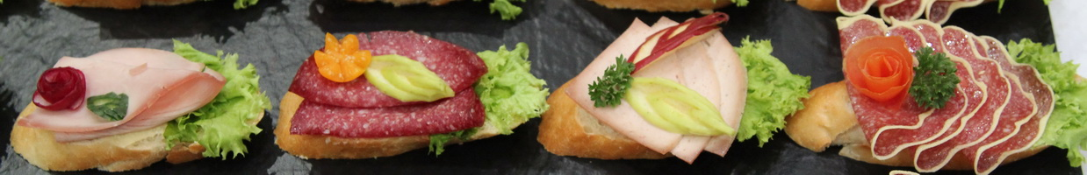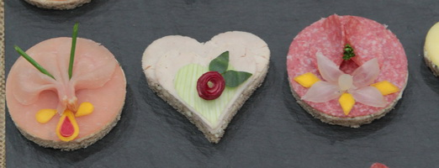

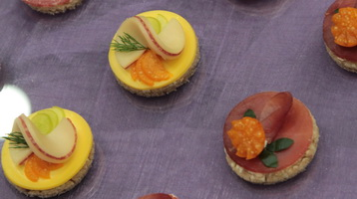 | Из собственных продуктов (без ограничения по количеству, составу и размеру) создать канапе (минимум 6 шт.) с украшением из сырых или маринованных фруктов, ягод и овощей, сочетая в одной работе различные виды продуктов. Тема композиции «Карвинг-канапе». Во время практических соревнований важны мастерство и скорость каждого участника, а так же дизайнерские и оформительские навыки и способности.

Часть 2. Карвинг-коктейль
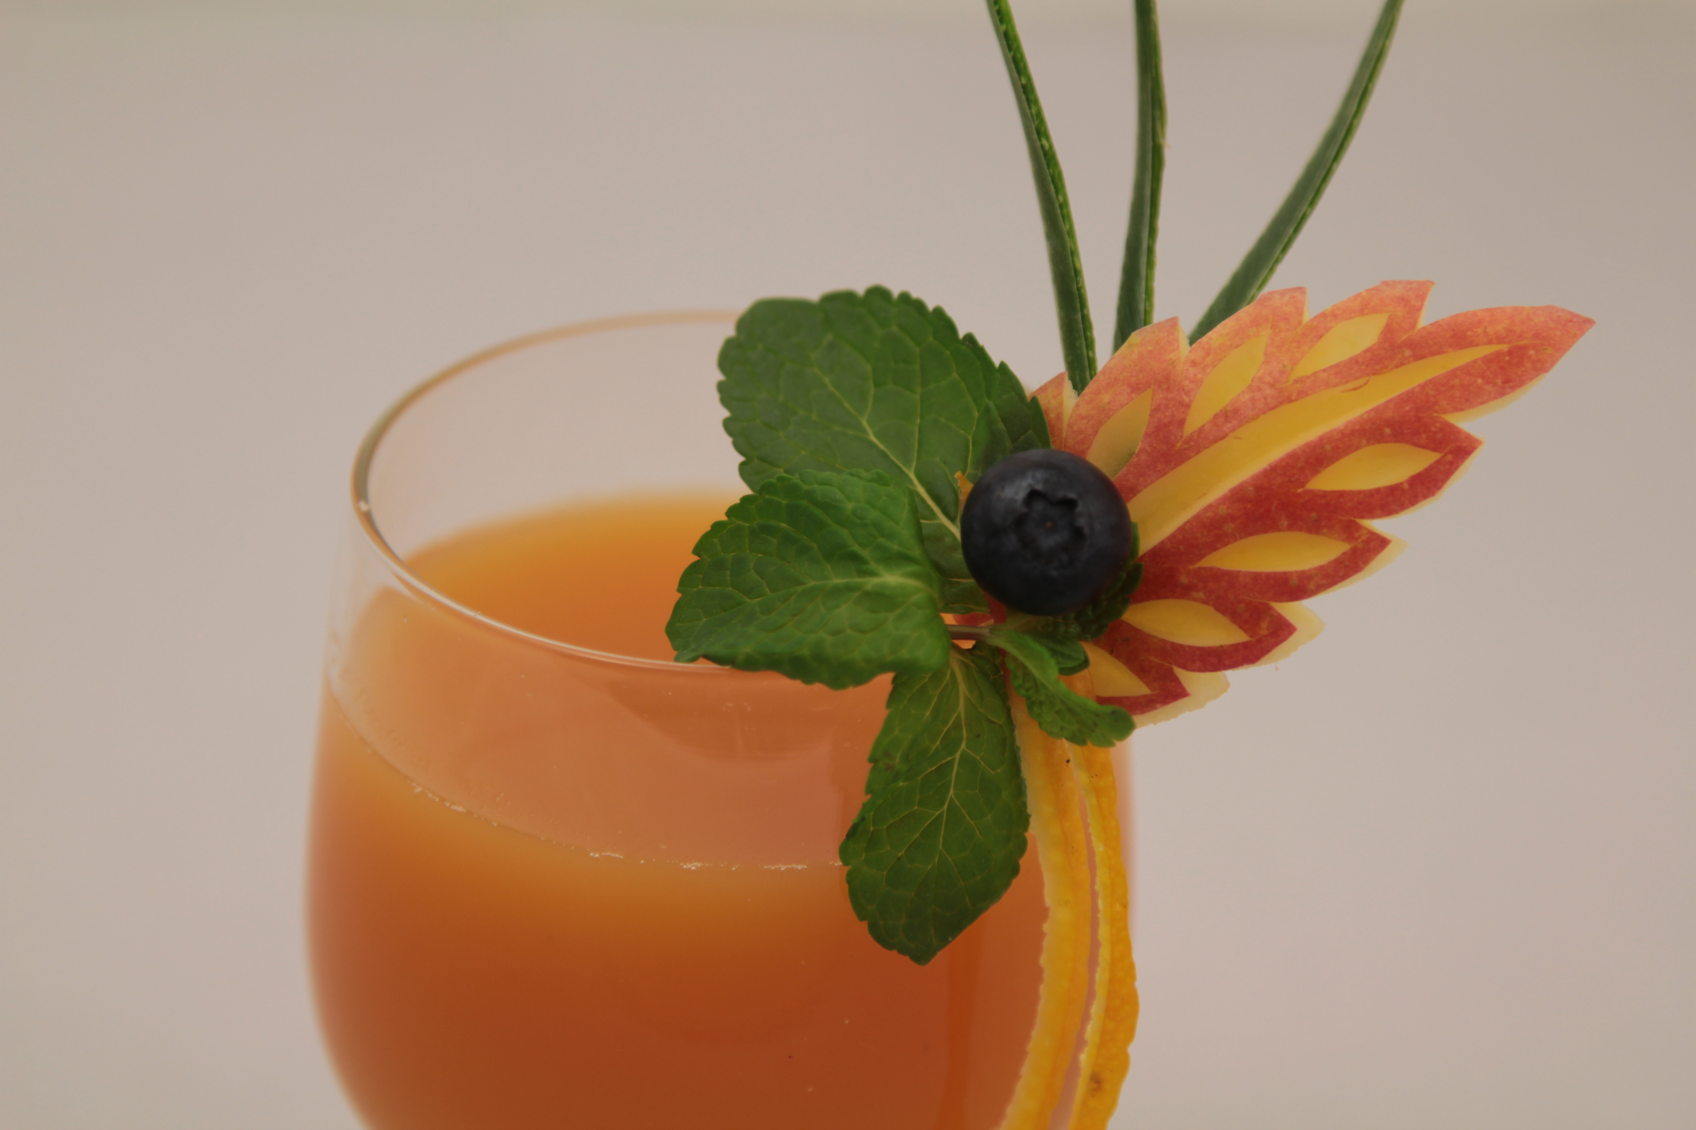 | Из собственных (без ограничения по количеству, составу и размеру) сырых фруктов (ягод или десертных овощей) создать коктейльную композицию, сочетая в одной работе различные виды продуктов. Тема композиции «Карвинг-Коктейль». Во время практических соревнований важны мастерство и скорость каждого участника, а так же дизайнерские и оформительские навыки и способности. Количество и размер оформляемых стаканов не ограничено.

Условия
- 10.45–11.00 занос продуктов в зону соревнований и предъявление их жюри.
- 11.00 начало соревнований (без предварительной подготовки оборудования).
- Время соревнования 90 минут.
- Укрепление нарезанных продуктов возможно любым способом, кроме клея (Важно! Крепление композиции должно быть выполнено с учетом передвижения стакана).
- Не допускается попадания вырезанных продуктов в коктейль.
- Рекомендуется наполнение стакана цветной жидкостью. Внешнее классическое украшение стакана (сахаром или зонтиками-трубочками) возможно, но жюри не оценивается.
- Разрешается использование только пищевых красителей, зубочисток, деревянных шампуров, подставок, ткани, любых материалов для дизайнерского декоративного оформления композиции.
- Запрещается использование непищевых красителей, клея и т.п.
- Работа ведется в форменной профессиональной одежде и только в перчатках.

Второй день (2 марта 2012)

График соревнований
09.00–10.00 | Вход участников в павильон (ввоз дополнительного инвентаря). Подготовка рабочего места
10.00–13.00 | Индивидуальные практические соревнования на тему «Женский день 8 марта». Выполнение композиции, уборка рабочего места
13.15–14.15 | Оценка работ
15.00–17.30 | Экспозиция работ
17.00 | Награждение
17.30–18.00 | Разборка композиций, уборка

Индивидуальные практические соревнования «Женский день 8 марта»
Индивидуальные практические соревнования (выполнение композиции из собственных овощей и фруктов непосредственно в зоне соревнований на глазах у членов жюри и зрителей за 3,5 часа) на тему «Женский день 8 марта».
Участник за 3,5 часа должен выполнить одну композицию тему «Женский день 8 марта» из собственных овощей и фруктов.

Условия
- Набор продуктов не ограничен.
- Использование заготовок и зачищенных овощей и фруктов не допускается, карвинг по всем продуктам, входящим в состав композиции делается непосредственно во время конкурса.
- Участник должен использовать максимально возможное количество различных продуктов, техник и приемов.
- Запрещается наличие рекламных надписей и др. вида рекламы в композиции.
- Запрещается использование непищевых красителей, клея и т.п.
- Работа ведется в форменной профессиональной одежде. Возможна работа без перчаток.

Общие положения для всех этапов
- Выставочная площадь для работы и выставления композиции – стол 90х90 см., застеленный скатертью. Столы распределяются по жеребьевке и места могут быть как «пристенными», так и «островными».
- Композиция выполняется только из сырых фруктов (ягод или овощей) без термо- и химической обработки.
- Разрешается использование пищевых красителей, зубочисток, деревянных шампуров, подставок, ткани, любых материалов для дизайнерского декоративного оформления композиции.
- Работа ведется участниками СОБСТВЕННЫМ набором инструментов участника без ограничения по производителю, размеру, и форме. Единственное ограничение – отсутствие надписей рекламирующих инструмент в зоне соревнований (в том числе и форме и на столах участников), кроме согласованных с организаторами соревнований.
- Использование электрических инструментов запрещается.
- Запрещается наличие рекламных надписей и др. вида рекламы в композиции.
- Во время соревнований запрещается участие в каких-либо коммерческих съемках (как участника, так и его работы) для каталогов, журналов, книг, передач и т.п. кроме съемок аккредитованной на выставке прессой и по согласованию с Организаторами соревнований.
- Присутствие помощников запрещено в любое время соревнований. Участник будет дисквалифицирован, если в его рабочей зоне во время подготовки или выступления появятся посторонние.
- Во время соревнования организаторами предоставляются: стол, стул, ведро для воды, поднос для нарезки, тряпка для стола, мешок для мусора, ящик для овощей. По окончании работы участники должны сдать весь предоставляемый инвентарь и инструменты представителю Оргкомитета.
- Участники могут принести собственный инвентарь (ведра, миски и т.п.), пульверизаторы, пакеты для мусора и т.п.

Судейство
- Оценивает работы международная бригада судей.
- Критерии оценки работы (могут уточняться):
  - Количество изделий (крупных и мелких)
  - Разнообразие форм нарезки цветов
  - Разнообразие форм нарезки фигур (животные, птицы, люди)
  - Комбинторность продуктов в одном изделии.
  - Использование максимального количества разных продуктов в композиции
  - Композиционность
  - Качество исполнения работы
  - Оригинальность оформления
  - Профессионализм (гигиена и чистота, организация рабочего места, график работы)
- Победителей определяют по сумме набранных баллов.

Ответственность организаторов и участников
- После выступления участник должен убрать рабочее место от мусора и других атрибутов. На столе должна остаться только готовая конкурсная композиция.
- Работы являются частью экспозиции международной выставки и после завершения судейства, должны стоять в экспозиции до конца выставочного дня. Досрочный демонтаж работ запрещен.
- Организаторы не несут ответственность за сохранность изделий и другой собственности участников во время соревнований и экспозиции работ.

Подача заявок
- Заявки на участие принимаются до 31 января 2012 года (форма анкеты-заявки прилагается).
- Вместе с анкетой-заявкой участник должен направить в Оргкомитет фото своих работ или проинформировать Организатора о выступлениях и результатах на аналогичных соревнованиях в выбранной категории. Оргкомитет оставляет за собой право продления или приостановки приема заявок, а также отбора и ограничения количества участников в каждом из классов.
- После получения заявки Оргкомитет регистрирует ее.
- Заявки принимаются и рассматриваются по мере поступления. Количество мест ограничено.
- Заявки отправляются по e-mail: через организатора соревнований «Академию карвинга»: Блудова Елена, bludova@borner.ru, (495) 686-68-26. При отправке по электронной почте, пожалуйста, уточните, получение нами Вашей заявки.


Анкета-заявка на участие
в VII Открытом Чемпионате России по карвингу
г. Кисловодск, 01–02 марта 2012 г.

В правой колонке отметьте знаком «V» или «X» классы, в которых хотите участвовать.
Домашнее задание на тему «Скульптура 3D»
Индивидуальные практические соревнования «Карвинг-канапе» + «Карвинг-коктейль»
Индивидуальные практические соревнования на тему «Женский день 8 марта»

Необходимо разборчиво заполнить все пункты от руки печатными буквами или на компьютере
Фамилия
Имя
Отчество:
Дата рождения |  |  |  |  |  |  |  | Гражданство
Место работы
Должность |  |  |  |  |  |  |  |  | Специальность/разряд/  квалификация
Полный адрес работы,
в т.ч. почтовый
Полный адрес работы,  в т.ч. почтовый | _{индекс}
Рабочий тел./факс | ( _{код города} ) |  |  |  |  |  |  |  |  | E-mail:
Домашний адрес
Краткое резюме о своей профессиональной деятельности
(Опыт работы; членство в проф. организациях; участие в проф. соревнованиях, награды; другие достижения)

Подпись________________ Дата ___.___._____ г.

Анкета-заявка на участие
в Первенстве России по карвингу «Надежды России»
г. Кисловодск, 01–02 марта 2012 г.

В правой колонке отметьте знаком «V» или «X» классы, в которых хотите участвовать.
Домашнее задание на тему «Скульптура 3D»
Индивидуальные практические соревнования «Карвинг-канапе» + «Карвинг-коктейль»
Индивидуальные практические соревнования на тему «Женский день 8 марта»

Необходимо разборчиво заполнить все пункты от руки печатными буквами или на компьютере
Фамилия
Имя
Отчество:
Дата рождения |  |  |  |  |  |  |  | Гражданство
Место работы
Должность |  |  |  |  |  |  |  |  | Специальность/разряд/  квалификация
Полный адрес работы, в т.ч. почтовый
Полный адрес работы, в т.ч. почтовый | _{индекс}
Рабочий тел./факс | ( _{код города} ) |  |  |  |  |  |  |  |  | E-mail:
Домашний адрес
Краткое резюме о своей профессиональной деятельности
(Опыт работы; членство в проф. организациях; участие в проф. соревнованиях, награды; другие достижения)

Подпись________________ Дата ___.___._____ г.

